ПРАВИЛА ПОЖАРНОЙ БЕЗОПАСНОСТИ в ДОУ
Организация мероприятий по обеспечению пожарной безопасности в ДОУ проводится согласно нормативно-правовой базе. Работники дошкольного учреждения 1 раз в 6 месяцев проходят необходимый плановый инструктаж — пожарно-технический минимум. При необходимости проходят и внеплановый инструктаж. На всех рабочих местах имеются инструкции по пожарной безопасности, памятки для работников о порядке действий в случае возникновения пожара или других ЧС.
В детском саду имеется АПС (автоматическая пожарная сигнализация) с выводом на пульт 01, система оповещения о пожаре, необходимое и достаточное количество средств первичного пожаротушения: огнетушители, пожарные гидранты и т.д., которые своевременно проходят испытания. На каждом этаже имеются планы эвакуации.
В ДОУ проводятся учебные эвакуации детей и сотрудников на случай возникновения пожара. Имеется наглядная агитация по пожарной безопасности , где размещаются распорядительные и ознакомительные документы, планы работы по пожарной безопасности, консультативный материал по обучению сотрудников Правилам пожарной безопасности. Информация на стенде постоянно обновляется.
Работа с воспитанниками дошкольного учреждения строится в соответствии с годовым планом по пожарной безопасности и имеет систематичный характер. В группах воспитатели знакомят детей с правила поведения при возникновении пожара, оформляют выставки рисунков.
Работа по обеспечению пожарной безопасности в ДОУ осуществляется повседневно, с участием всего персонала и имеет планово-системный характер.
Нормативные документы
- Правила противопожарного режима в Российской Федерации (Постановление Правительства РФ от 25.04.2012г. № 390 «О противопожарном режиме» (с изменениями на 06.04.2016г.))
- Федеральный закон от 22.07.2008г. № 123-ФЗ «Технический регламент о требованиях пожарной безопасности»
- Приказ МЧС РФ от 12.12.2007г. № 645 об утверждении Норм пожарной безопасности «Обучение мерам пожарной безопасности работников организаций» (с изменениями на 22.06.201

ПОЖАРНАЯ БЕЗОПАСНОСТЬ ДЛЯ РОДИТЕЛЕЙ
Когда речь идет о самых маленьких членах вашей семьи, помните: одна лишь любовь их не спасет. Их спасет применение мер пожарной безопасности.
- не храните в доме бензин, керосин, легковоспламеняющиеся жидкости (ЛВЖ) ;
- приобретите хотя бы один огнетушитель;
- не оставляйте без присмотра включенные электрические и газовые плиты, чайники, утюги, приёмники, телевизоры, обогреватели;
- следите за исправностью электропроводки, розеток;
- не включайте в одну розетку несколько бытовых электрических приборов (особенно большой мощности) ;
- не разогревайте на открытом огне краски, лаки и т. п.
- Храните спички и зажигалки в недоступном и незаметном для детей месте, желательно в запертом на ключ ящике.
- Научите малышей говорить вам, когда они находят спичку или зажигалку.
- Когда ребенок проявляет любопытство к огню или играет с огнем, объясните ему спокойно и твёрдо, что спички и зажигалки — это предметы для взрослых, с которыми надо быть осторожными.
- Никогда не используйте спички или зажигалки для развлечения. Дети могут начать подражать вам.

ИНСТРУКЦИЯ
противопожарная безопасность
Не допускайте возможности игр спичками и зажигалками.
- Уходя из комнаты или из дома, не забывай выключать электроприборы.
- Не сушите белье над плитой.
- Ни в коем случае нельзя зажигать фейерверки, свечи или бенгальские огни детям без взрослых.
- Без взрослых ребёнку запрещено подходить к печке и открывать печную дверцу.
ГЛАВНЫЙ СПОСОБ ЗАЩИТЫ ОТ ПОЖАРА — САМОМУ НЕ СТАТЬ ЕГО ПРИЧИНОЙ.
ПОМНИТЕ:
- Почувствовав запах дыма, выясни, откуда он идет.
- Если произошло возгорание — позвони по 01, сообщи дежурному: что горит, точный адрес, свою фамилию, запиши фамилию дежурного.
- Если огонь невелик, попробуйте справиться с ним сами, используя подручные средства.
- Не следует распахивать окна и двери в горящем помещении.
- Нельзя тушить водой включенные в сеть электробытовые приборы или электрические. провода.
- При пожаре опасен не только огонь, но и дым.
- Срочно покиньте квартиру. Чтобы уберечься от огня, накинув на себя мокрое одеяло, пальто.
При пожаре
- Не паникуйте, действуйте обдуманно.
- Опасайтесь толпы, рвущейся к выходу. Помните, что почти везде есть запасные и аварийные выходы.
- Не пытайтесь спасти свои вещи — жизнь дороже их.
- Помните, что в специальных местах есть огнетушители и другие средства борьбы с пожаром. Учитывая подобные ситуации, научитесь ими пользоваться заранее.
- Храните легковоспламеняющиеся средства и предметы в местах недоступных для детей!

Инструктаж родителей по правилам пожарной безопасности в связи с началом весны!

Уважаемые родители!
Сейчас наступает время активного отдыха на природе и дома.
Чтобы не возник пожар, дети должны осторожно обращаться с огнем, газом, электричеством, внимательно присматривать за младшими братишками и сестренками, ведь очень большое количество пожаров связано с детской шалостью.
Расскажите своим детям, что нельзя делать, находясь в квартире:
- Нельзя баловаться со спичками и зажигалками. Это одна из главных причин пожаров.
- Нельзя оставлять без присмотра включенные электроприборы: утюги, обогреватели, телевизор, светильники и др.
- Нельзя сушить белье над плитой. Оно может загореться.
- Не забывайте выключать газовую плиту. Если почувствовали запах газа, не зажигайте спичек и не включайте свет. Срочно проветрите квартиру.
- Ни в коем случае не зажигайте фейерверки или бенгальские огни дома без взрослых.
Если начался пожар, а взрослых дома нет, следует поступать так:
1. Если огонь небольшой, можно попробовать сразу же затушить его, набросив на него плотную ткань или одеяло, заливая водой или засыпая песком.
- Если огонь не погас, нужно уйти из дома в безопасное место, позвонить в пожарную охрану по телефону «01*; «112» или попросить об этом соседей.
- Если нет возможности убежать из горящей квартиры, необходимо незамедлительно позвонить по телефону «01*; «112» и сообщить пожарным точный адрес, свои фамилию и имя. После этого зови из окна на помощь соседей и прохожих.
- Если в помещение проник дым, смочите водой одежду, покройте голову мокрой салфеткой и выходите пригнувшись или ползком.
Обязательно закройте форточку и дверь в комнате, где начался пожар. Закрытая дверь может не только задержать проникновение дыма, но иногда и погасить огонь.
Наполните водой ванну, ведра, тазы. Можно облить водой двери и пол.
Когда приедут пожарные, нужно слушаться их и не бояться. Они лучше знают, как тебя спасти.
Запомните самое главное правило не только при пожаре, но и при любой другой опасности:
Не поддавайтесь панике и не теряйте самообладания!

ПОЖАРНАЯ БЕЗОПАСНОСТЬ ДЛЯ ДЕТЕЙ
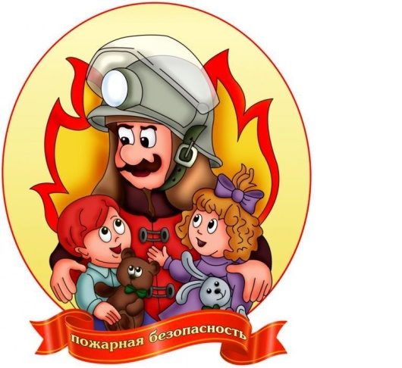
Основные правила в быту:
- Малыш должен с раннего детства знать, что спички не игрушка. Даже маленькая искорка может вызвать большое воспламенение.
- Нельзя пользоваться электрическими приборами без присмотра взрослых.
- Перед уходом из дома важно проверить, выключены ли все приборы и плита.
Важно научить малыша правилам поведения на кухне, объяснить, что газовая плита представляет большую опасность, если ей пользоваться неосторожно.
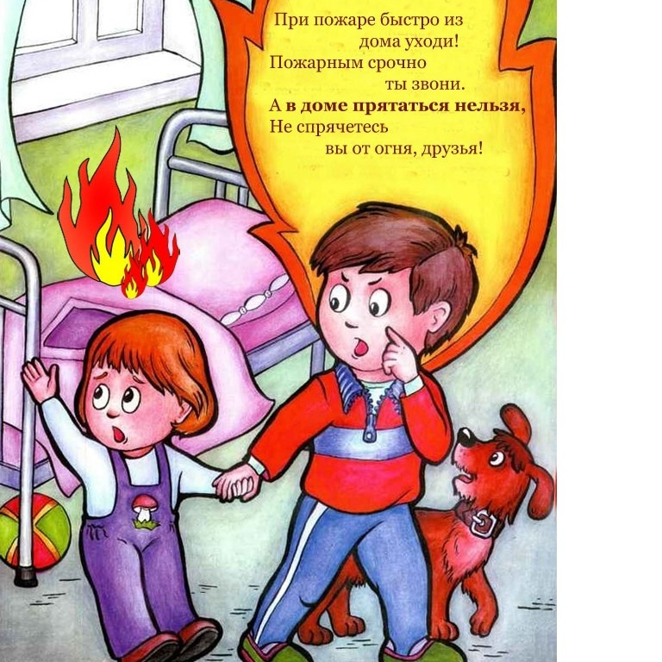
Основные правила

Детей какого возраста следует обучать пожарной безопасности
Начинать обучение пожарной безопасности нужно в возрасте двух лет. С этого момента можно знакомить кроху с предметами, которые находятся в доме, рассказывать их предназначение. При знакомстве с пожароопасными предметами нужно дать понять, что за ними кроется опасность.
Начиная с трех лет, малыш становится более самостоятельным, он пытается всячески подражать взрослым. В этот момент родителям важно приучить его к тому, что есть обязанности, которые можно выполнять только взрослым.

Основные причины возникновения пожаров
Прежде, чем вести с детьми разговоры о правилах противопожарного поведения, нужно рассказать им о причинах, по которым может возникнуть пожар. Должно сформироваться понимание, что возгорание возникает не только от спичек по вине детей, но и по независимым от человека обстоятельствам. К ним относятся:
- Неправильная эксплуатация электрических приборов.
- Пользование поломанными розетками.
- Включение одновременно мощных электроприборов.
- Неосторожное разведение огня.
- Оставленные включенными электрические приборы.
- Неаккуратное обращение с фейерверками, хлопушками.
Обратите внимание! Дети с раннего детства должны понимать, что чаще всего причиной пожара становится беспечность людей. Это 90% всех случаев.

Памятка для детей во время возникновения пожара
Ребенка важно учить не только противопожарной безопасности, но и правилам поведения во время возникновения возгорания. Не всегда меры предосторожности помогают избежать пожара. Если беда все-таки случилась, дети должны знать элементарные действия.
Важно! Нужно акцентировать внимание на то, что все действия во время распространения огня должны быть оперативными. Нельзя пытаться затушить возгорание самостоятельно, нужно сразу же обратиться за помощью к взрослым.
Если покинуть дом уже не получается, нужно найти комнату с окном, в которой нет огня и плотно закрыть дверь. Нельзя открывать форточки, так как они создают условия для более быстрого разгорания.
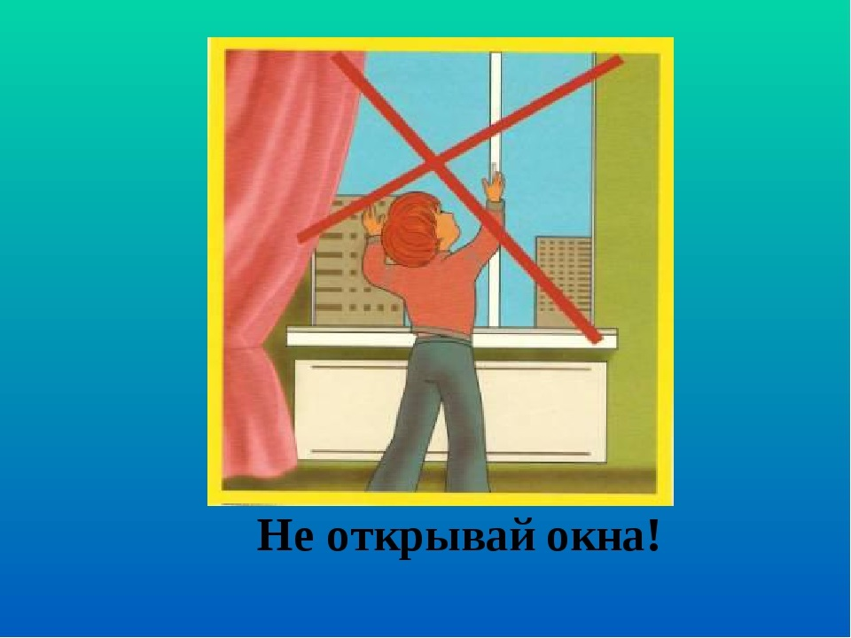
Мероприятия по пожарной безопасности с детьми в ДОУ
Задачей родителей и воспитателей является помощь ребенку в познании окружающего мира. Взрослые должны уделять особое внимание знакомству детей с опасностями, которые их могут ожидать.
С раннего возраста в детском саду по ФГОС предусмотрены занятия по пожарной безопасности. Их целью является формирование у детей навыков правильного поведения как в быту, так и при возникновении критической ситуации.

Обучение детей дошкольного возраста пожаробезопасному поведению

Безопасность при пожаре для детей основана на формировании у дошкольников основ, которым необходимо следовать в критических ситуациях. Воспитанники получают начальные знания в процессе игр, участия в тематических, спортивных мероприятиях. Работа воспитателей должна быть совместной с родителями. Важно добиться единства взглядов, чтобы нормы были усвоены правильно.
Обратите внимание! Формы подачи материала могут быть разными. Все зависит от профессионализма воспитателя и возраста детей.

Пожарная безопасность в быту для детей
С раннего возраста дети должны знать правила поведения с электрическими приборами и воспламеняющимися предметами дома. Формируется понятие о том, что нельзя играть спичками, баловаться с розетками.

Что делать при пожаре детям в помещении: в доме, квартире
Даже при соблюдении всех мер безопасности никто не может полностью застраховать себя от возникновения критических ситуаций. Помимо профилактических мероприятий важно проводить с детьми беседы о правилах поседения во время пожара.
Если возникло возгорание необходимо:
- быстро выбежать из квартиры;
- сообщить о пожаре соседям;
- вызвать 01.
Если выйти из помещения уже невозможно, необходимо взять мокрую ткань для защиты дыхательных путей. По возможности нужно выбраться на балкон.
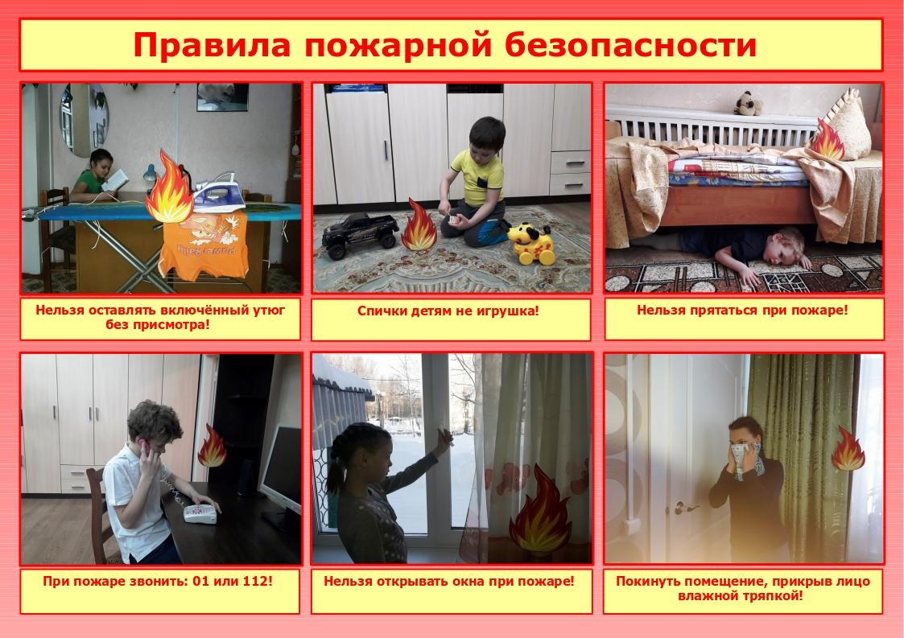
Правила поведения при пожаре

Что нельзя делать при пожаре
Кроме того, что можно делать во время возгорания, дети должны знать перечень действий, которые категорически запрещены:
- нельзя поддаваться панике;
- пытаться спасти игрушки, рискуя своей жизнью;
- тушить огонь самостоятельно;
- прятаться под кроватями и в шкафах;
- заходить в лифт.
Важно! Нужно объяснить детям, что нельзя открывать окна, прыгать с балкона!

Пожарная безопасность на улице

Опасное возгорание может возникнуть не только дома, но и на улице. Например, можно столкнуться с горением сухой травы. Во время обучения детям рассказывают о том, как правильно разводить костры, о необходимости убирать за собой мусор, бумаги, легковоспламеняющиеся предметы. Полученный материал закрепляют в игровых формах и в творчестве. Можно предложить детям нарисовать рисунок по тематике или раскрасить картинки, создать аппликации. По итогам организуется выставка работ.

Противопожарное поведение в лесу
Знать правила поведения дети должны не только в быту, но и на природе. Дошкольники могут выезжать организованными группами с воспитателями на природу. Не всегда такой отдых безопасен, так как лесные пожары считаются одним из самых разрушительных бедствий.
Музей: Правила поведения для детей
Отпуская детей в лес с группой, нужно провести с ними инструктаж по вопросам безопасности:
- Ребенок должен знать, что огонь с разведенного костра может очень быстро перекинуться на сухую траву. Ее нужно сразу же затушить с помощью песка, воды или одежды.
- Если не удается справится с возгоранием, нужно как можно быстрее покинуть опасную зону и вызвать пожарных.

Фейерверки – не игрушка детям
Неизменные атрибуты новогодних праздников – красочные фейерверки привлекают детское внимание, но представляют собой огромную опасность. Родителям необходимо приучать детей с раннего детства, что к пиротехнике нельзя подходить без взрослых. Она должна храниться только в недоступном для малышей месте.
Особый контроль осуществляется за продажей пиротехнической продукции. Ее можно приобрести только с 14 лет, некоторые изделия разрешены к продаже только с 18 лет.
Важно! Родители должны использовать фейерверки только строго в соответствии с инструкцией производителя.

Детям о пожарной безопасности
В детских садах большое внимание уделяется занятиям по ознакомлению с правилами пожарной безопасности. Часто устраиваются уроки, приглашаются представители МЧС, которые на пособиях, стендах рассказывают детям об угрозах пожара.
Детям с раннего возраста нужно рассказывать, что пожар – это страшное явление, которое угрожает не только материальным ценностям, но и жизням людей.

Правила поведения в критической ситуации
Важно не только постоянно повторять, как нужно обращаться с пожароопасными вещами, но и объяснять, как правильно вести себя при возникновении пожара. Возгорание может возникнуть по независимых от человека условий. Правильное поведение в критической ситуации может спасти жизнь.

Что делать, если рядом нет взрослых
Ребенок должен знать, что тушение пожара – это дело взрослых. Ребенок не должен предпринимать никаких мер. Но научить малыша набирать на телефоне 01, чтобы сообщить о возгорании, это обязанность каждого взрослого.
Обучение детей дошкольного возраста пожаробезопасному поведению включает в себя изучение и закрепление основных правил действия при возгорании:
- Нельзя поддаваться панике.
- В первую очередь набрать 01, сообщить свое имя и точный адрес.
- Сообщить о происшедшем соседям.
- Не пытаться погасить огонь самостоятельно, сразу же покинуть помещение, прикрыв нос влажной тканью.
- Если нет возможности выйти из квартиры, нужно выбежать на балкон, плотно закрыть дверь и позвать на помощь взрослых.
Обратите внимание! Категорически запрещено во время пожара пользоваться лифтом.

Что делать, если загорелась одежда на человеке
Детям важно объяснить правила поведения при возгорании одежды. Они должны знать, что в этот момент категорически нельзя бежать. Огонь будет разгораться еще сильнее. Нужно постараться ка можно быстрее сбить пламя, упасть на землю, кататься, чтобы затушить.
Если человек находится в помещении, нужно набросить на него плотное одеяло, чтобы преградить доступ кислорода к пламени.

